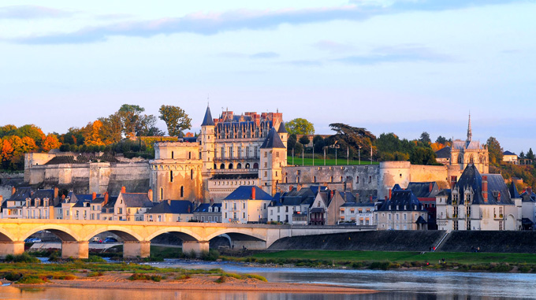

**Livret d’accueil**

**Sortie de la promotion ECAM Lyon 1970**

**Robert Schuman**

**Amboise 16 octobre au 19 octobre 2018**

Organisateurs :

* Jean-Louis et Odile Béarez : 06 78 60 21 98
* Gilles et Brigitte Forissier : 06 64 66 49 01
* Marc et Gisèle Jauneau : 06 08 24 43 79
* Philippe et Geneviève Rey : 06 12 32 83 66

# Liste des présents :

|  |  |
| --- | --- |
| **Nom** | **Adresse e-mail** |
| Béarez Jean-Louis et Odile | [jean-louis.bearez@orange.fr](mailto:jean-louis.bearez@orange.fr) |
| Bivert Jean Claude et Marie-Noëlle | [jcbivert@gmail.com](mailto:jcbivert@gmail.com) |
| Bonnay Gilbert et Françoise | [gilbert.bonnay@laposte.net](mailto:gilbert.bonnay@laposte.net) |
| Bourgeois Jean-Michel et Monique | [bourgeois.j@neuf.fr](mailto:bourgeois.j@neuf.fr) |
| Brouat Christian et Mariette | [christian.brouat@orange.fr](mailto:christian.brouat@orange.fr) |
| Carle Gilbert et Liliane | [gilbertcarle@hotmail.com](mailto:gilbertcarle@hotmail.com) |
| Charroin Jacques et Michèle | [jetmcharroin@yahoo.fr](mailto:jetmcharroin@yahoo.fr) |
| Delétraz Hugues | [hugues.deletraz@jesuites.com](mailto:hugues.deletraz@jesuites.com) |
| Delolme Joseph et Renée | [joseph.delolme@wanadoo.fr](mailto:joseph.delolme@wanadoo.fr) |
| Domenget Jean-Loup et Francine | [jlfrdom@yahoo.fr](mailto:jlfrdom@yahoo.fr) |
| Foret Maurice et Lydia | [mauriceforet@gmail.com](mailto:mauriceforet@gmail.com) |
| Forissier Gilles et Brigitte | [gforissi@free.fr](mailto:gforissi@free.fr) |
| Galimard Jacques et Dominique | [jacques.galimard@gmail.com](mailto:jacques.galimard@gmail.com) |
| Gérin Albert et Colette | [albert-gerin@orange.fr](mailto:albert-gerin@orange.fr) |
| Grange Jean-François et Nicole | [n_jf.grange@yahoo.fr](mailto:n_jf.grange@yahoo.fr) |
| Hocdé Pierre et Anne Marie | [pierre.hocde@free.fr](mailto:pierre.hocde@free.fr) |
| Isnard Jean-Marc et Christine | [jeanmarc.isnard@free.fr](mailto:jeanmarc.isnard@free.fr) |
| Jauneau Marc et Gisèle | [mg.jauneau@gmail.com](mailto:mg.jauneau@gmail.com) |
| Kerjean Jean-Michel et Marie-France | [kerjean.jeanmichel@neuf.fr](mailto:kerjean.jeanmichel@neuf.fr) |
| Léost François et Denise | [francois.leost@laposte.net](mailto:francois.leost@laposte.net) |
| Machet Alain et Josette | [alain.machet5@orange.fr](mailto:alain.machet5@orange.fr) |
| Mège Jean Marie et Henriette | [jean-marie.mege@wanadoo.fr](mailto:jean-marie.mege@wanadoo.fr) |
| Mermet Jean-Charles et Hélène | [mermetjean@hotmail.com](mailto:mermetjean@hotmail.com) |
| Prost Alain et Christiane | [prost.alain1@free.fr](mailto:prost.alain1@free.fr) |
| Prudhon Jean-Louis et Claude | [prudhon.jean-louis@orange.fr](mailto:prudhon.jean-louis@orange.fr) |
| Rey Philippe et Geneviève | [philippejean.rey@neuf.fr](mailto:philippejean.rey@neuf.fr) |
| Roussel Jean-Louis et Josette | [jl.roussel25@free.fr](mailto:jl.roussel25@free.fr) |
| Serrano Alain | [serrano.alain@neuf.fr](mailto:serrano.alain@neuf.fr) |
| Thouvenot Jean-Marie et Geneviève | [thouveno@club-internet.fr](mailto:thouveno@club-internet.fr) |
| Véron Bruno et Marie-Paule | [brunoveron@orange.fr](mailto:brunoveron@orange.fr) |
| Vigouroux Claude et Annick | [cldvigouroux@gmail.com](mailto:cldvigouroux@gmail.com) |
| Vourc'h Jean-Yves et Claude | [jyvourch@free.fr](mailto:jyvourch@free.fr) |
| Zochowski Alain et Joëlle | [alain.zochowski@wanadoo.fr](mailto:alain.zochowski@wanadoo.fr) |

# Programme de la sortie de promo

Mardi 16 octobre 2018 :

* à partir de 17H, accueil à l’entrée du VVF Amboise
  + nota : pour ceux qui arrivent tôt dans l’après-midi à Amboise, possibilité de visiter en individuel le Clos Lucé qui est proche du VVF (2 rue du Clos Lucé tél 02 47 57 00 73
* répartition des logements
* 19H00 pot d’accueil de la promo 70 au VVF
* 19H30 diner au restaurant du VVF
* 21H présentation détaillée du programme de visite

Mercredi 17 octobre 2018 :

* petit-déjeuner au VVF à partir de 7H30 à 9H00
* 9H30 départ à pied ou en voiture vers le château royal d’Amboise
* 10H00 visite guidée costumée pour le groupe 1 (32 personnes)
* 10H00 visite libre des jardins du château pour le groupe 2 (32 personnes)
* 11H00 visite guidée costumée pour le groupe 2
* 11H00 visite libre des jardins du château pour le groupe 1
* 12H30 déjeuner au restaurant « les terrasses » en centre ville
* 14H30 visite guidée du château Gaillard à Amboise (groupe 1) et visite des jardins du château Gaillard (groupe 2)
* 15H30 visite guidée du château Gaillard à Amboise (groupe 2) et visite des jardins du château Gaillard (groupe 1)
* 19H30 diner au restaurant du VVF
* 21H00 conférence de 1H30 au VVF sur le Val de Loire

Jeudi 18 octobre 2018

* petit-déjeuner au VVF à partir de 7H30 à 9H00
* 9H30 départ en autocar (67 places) vers Chenonceaux
* 10H00 visite libre du château de Chenonceau (audio guide) et des jardins
* 12H30 déjeuner au restaurant « Le relais Chenonceaux »
* 15H00 visite guidée du site troglodytique « Troglodegusto » à Bourré (attention, température de 13°c dans les caves)
* 19H30 repas festif au restaurant du VVF
* 21H00 réunion de promo et boum disco seventies

Vendredi 19 octobre 2018

* petit-déjeuner au VVF à partir de 7H30 à 9H00
* 10H00 libération des logements

# Adresses utiles :

**VVF Amboise**

1 rue Rouget de l’Isle, « les Violettes »

37400 Amboise

tél 02 47 57 19 79

**Château royal d’Amboise**

37400 Amboise

tél 08 20 20 50 50

**Restaurant Les Terrasses (anciennement l’Amboiserie)**

7 rue Victor Hugo

37400 Amboise

tél 02 47 30 50 40

**Château Gaillard**

29 allée du Pont Moulin

37400 Amboise

**Château de Chenonceau**

37150 Chenonceaux

tél 02 47 23 90 07

**Restaurant Le Relais Chenonceaux**

10 rue du Docteur Bretonneau

37150 Chenonceaux

tél 02 47 23 98 11

**Troglo Degusto**

63 route des Vallées

41400 BOURRE

tél 06 65 69 13 21

# Réunion de promo :

* Informations sur l’association des ingénieurs ECAM Lyon et Strasbourg
* Informations sur l’école ECAM Lyon
* Présentation rapide du site ecam-alumni et de la partie privée pour la promo

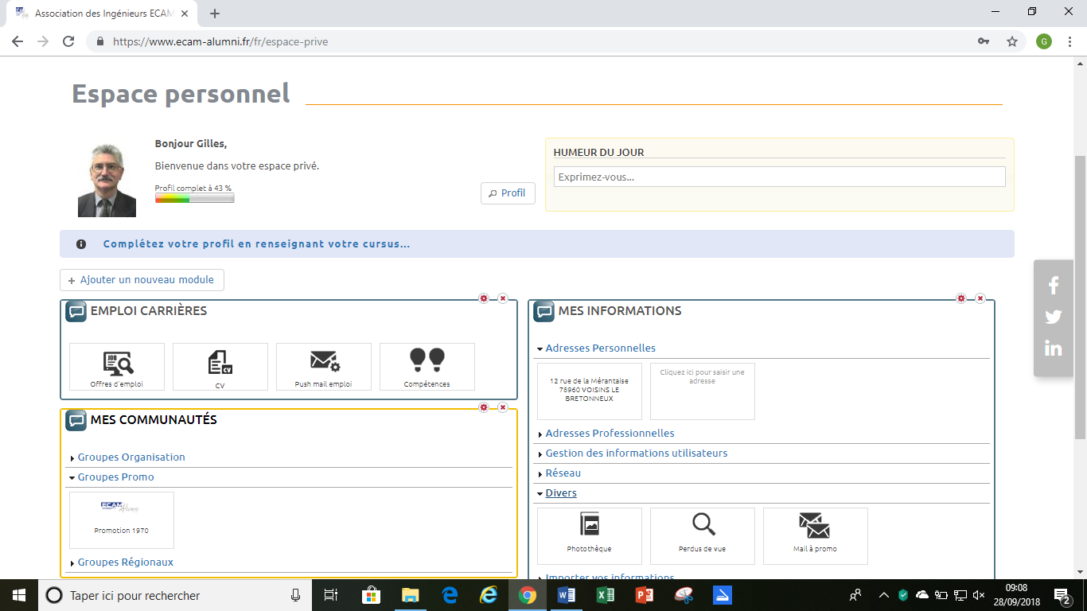

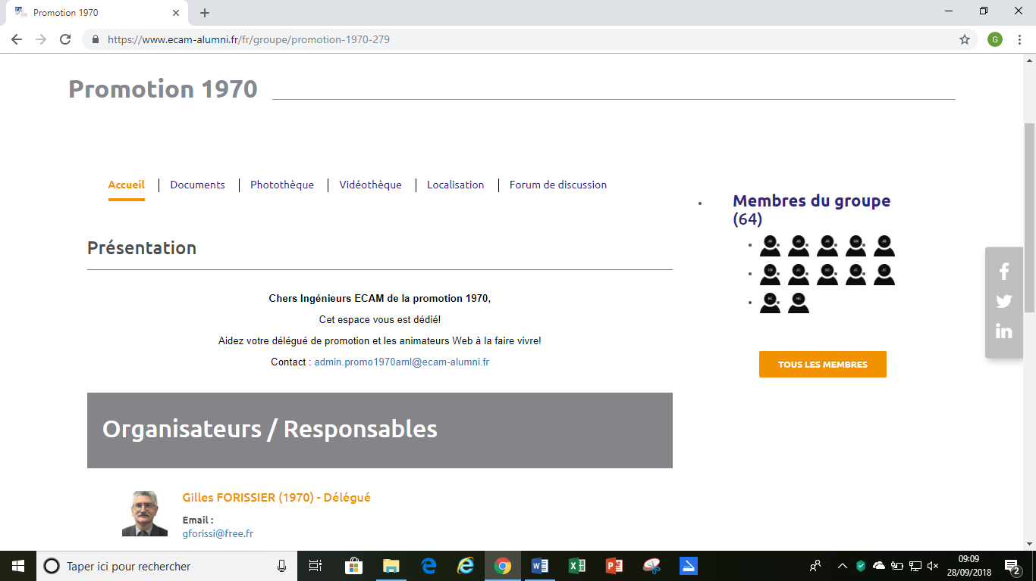

# Cartographie

